Berufsbegleitender Masterstudiengang
«Angewandte Kunststofftechnik»:
Mit Hygienekonzept und Elan zurück nach Schmalkalden an die Hochschule

Endlich wieder da: Seit Mitte Juli sind Themen wie Konstruktion, Gestaltung und Berechnung von Kunststoffteilen wieder Gegenstand der Lerneinheiten für die 12 Studierenden des Masterkurses «Angewandte Kunststofftechnik» an der Hochschule Schmalkalden. Der Studiengang, der alle Bereiche der Kunststoffindustrie – von der Kunststofferzeugung über die Kunststoffverarbeitung bis hin zum Maschinenbau – optimal abdeckt, umfasst insgesamt fünf Semester und ist mit Selbststudien- und Präsenzphasen so konzipiert, dass sich Berufstätigkeit und Studium optimal vereinbaren lassen.

Dass sich diese Studiengruppe kürzlich zu ihrer zweiten Präsenzphase traf, war angesichts der Corona-Entwicklungen ein Grund zur Freude. Gemeinsam mit den Professoren Thomas Seul und Stefan Roth trafen sich die Studierenden nach dem virtuellen Start ins Semester zum ersten Mal gemeinsam vor Ort an der Hochschule – auch dank des detailliert erarbeiteten Hygienekonzepts, das Abstandsregeln, Desinfektionsmittelspender vor den Hörsälen und Arbeitsräumen oder auch einen Plan beinhaltet, wo und wie Masken auf dem Hochschulgelände zu tragen sind. Auch VDWF-Präsident Thomas Seul fieberte dem Campusleben seit Langem entgegen: «Zum Glück konnte ich meine erste Vorlesung bei dem neuen Semester in echt halten. Es war ein tolles Gefühl, meinen Schützlingen wieder vis-à-vis Wissen vermitteln zu dürfen. Zumal es sich bei dieser Gruppe um einen ‹besonderen Jahrgang› handelt – wie ein besonders toller Wein: erfrischend, fruchtig und dann hoffentlich in zweieinhalb Jahren mit besonders aromatischem Abgang!»

Der Studiengang «Angewandte Kunststofftechnik (M.Eng.)» im Überblick:
– Studienform: berufsbegleitend
– Studiendauer: 5 Semester
– Abschluss: Master of Engineering (M.Eng.)
– ECTS: 90
– Nächster Studienstart: Sommersemester 2021
– Studiengebühr: 2560,– Euro pro Semester zzgl. Semesterbeitrag
– Studienort: Schmalkalden
– Präsenzzeiten: 12 Präsenzphasen in 2 Jahren
(je 3 bis 5 Tage einschließlich Wochenende)
– Fachlicher Träger: Verband Deutscher Werkzeug- und Formenbauer (VDWF)

Online-Infoveranstaltungen für die weiterbildenden Masterstudiengänge:
– Mittwoch, 26. August, 19 – 20 Uhr
– Mittwoch, 9. September, 19 – 20 Uhr

Anmeldung unter
www.hs-schmalkalden.de/hochschule/zentrum-fuer-weiterbildung/formularseiten/kontaktformular-anke-koehler-webinar.html

Bildunterschrift (akt_hssm_4142.jpg):
Prof. Dr. Thomas Seul (2. v. r.) und seine Studenten der angewandten
Kunststofftechnik mit Sicherheitsabstand. Seul ist Vizepräsident für Forschung und Transfer an der Hochschule Schmalkalden und Präsident des Verbands Deutscher Werkzeug- und Formenbauer (VDWF).

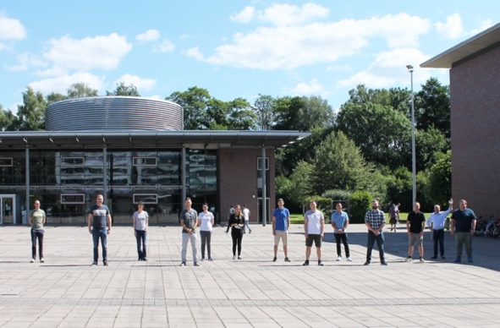

Hochaufgelöstes Bildmaterial finden Sie im Pressebereich der
VDWF-Website (www.vdwf.de/service/presse-vdwf).

